**MSI prezentuje laptopy z serii RTX 50 inspirowane mitologią nordycką**

**MSI, wiodąca na świecie marka laptopów dla graczy i twórców, ogłosiła podczas wydarzenia MSIology: Dragonforged Dominance Launch Event swoje przełomowe laptopy z serii RTX 50. Nową linia inspirowana jest starożytnym nordyckim mitem o Yggdrasilu, czerpiąc z motywów odnowy i wytrzymałości. Tym samym innowacyjne urządzenia MSI łączą trzy kluczowe cechy: nowatorską technologię, luksusową estetykę i ekstremalną wydajność.**

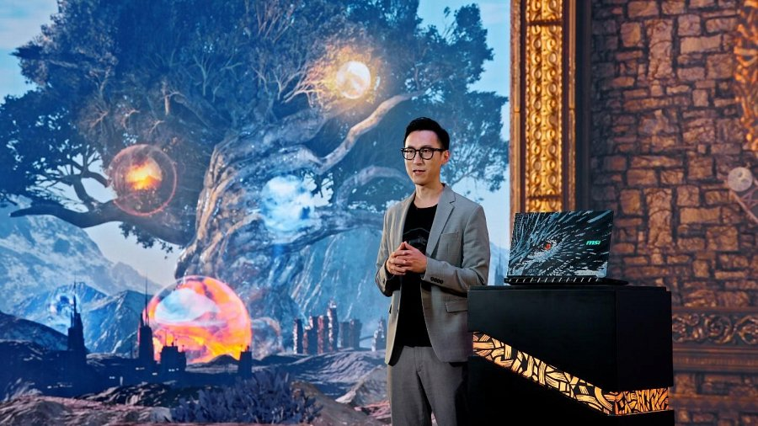

*„Podobnie jak mityczne Drzewo Świata, które łączy dziewięć krain, nasze nowe laptopy zostały zaprojektowane tak, aby sprostać zróżnicowanym oczekiwaniom użytkowników – od immersyjnego gamingu po zaawansowaną profesjonalną pracę” – powiedział Steven Yang, Regionalny Menedżer ds. Sprzedaży i Marketingu Notebooków MSI.*

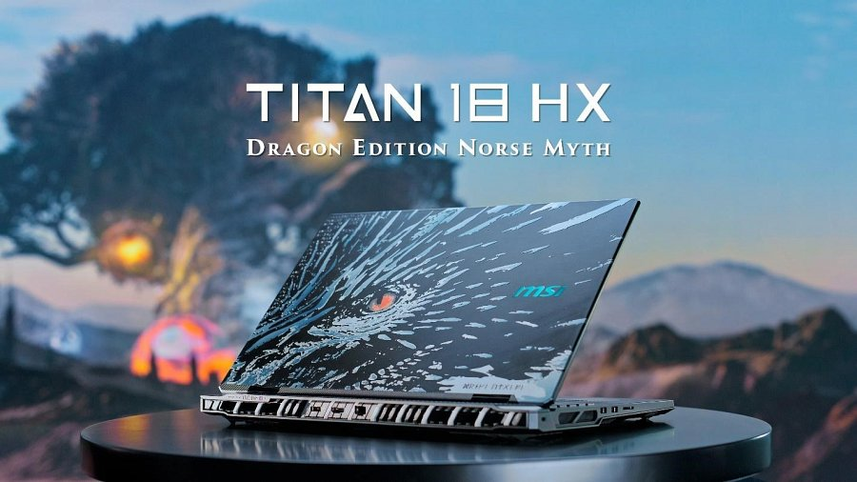

**Seria Titan – legendarna moc i precyzja**

Titan 18 HX Dragon Edition Norse Myth to połączenie sztuki i inżynierii. Ten flagowy laptop, ozdobiony ręcznie malowanym smokiem, jest wyposażony w najnowszą kartę graficzną NVIDIA® GeForce RTX™ z serii 50, procesor Intel® Core Ultra 200HX z wbudowanym NPU oraz zasilacz o mocy 400 W. Za sprawą czterech slotów na dyski SSD i ekskluzywnego wsparcia dla technologii SuperRAID 5, zapewniających zawrotne prędkości odczytu na poziomie do 18 000 MB/s, Titan wyznacza nowe branżowe standardy. Jego niezwykle zaawansowany system chłodzenia z komorą parową pozwala osiągnąć łączną moc CPU/GPU na poziomie 270 W, potwierdzając zaangażowanie MSI w dostarczanie produktów zapewniających najwyższą wydajność.

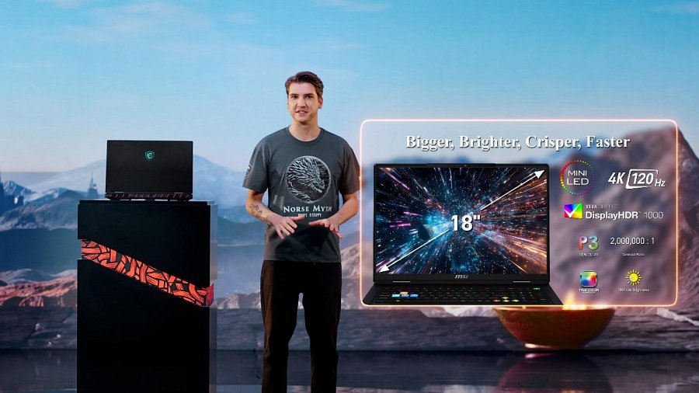

**Seria Raider – najwyższa jakość rozgrywki**

Dzięki procesorom AMD Ryzen™ 9000HX/9000HX3D lub Intel® Core Ultra 200HX połączonym z grafiką RTX 50, stworzona z myślą o graczach seria Raider zapewnia najnowocześniejsze rozwiązania gamingowe. I wysoko zawiesza poprzeczkę rywalom, obsługując ultraszybką pamięć DDR5 6400 CSODIMM, co przekłada się na jeszcze lepszą wydajność w grach. Zaawansowany system chłodzenia z dwoma wentylatorami i siedmioma ciepłowodami oraz skalibrowany fabrycznie wyświetlacz Mini LED 4K/120 Hz gwarantują płynną immersyjną rozgrywkę. Seria Raider w pełni realizuje hasło „Dragonforged Dominance”, przesuwając granice mobilnego gamingu.

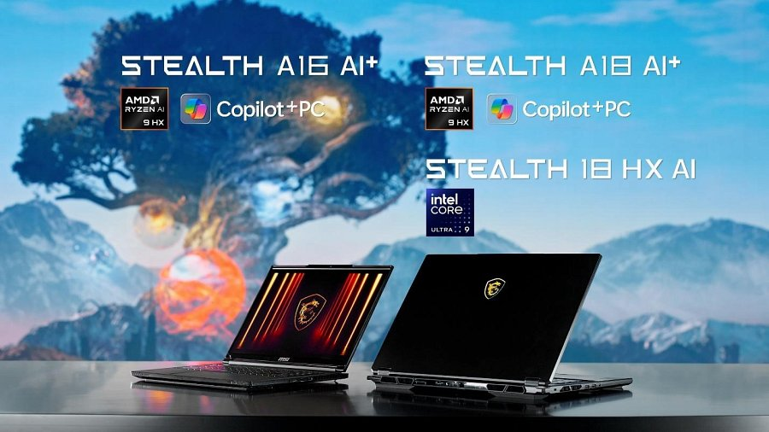

**Seria Stealth - smukła, mobilna i potężna**

Użytkownicy, którzy oczekują mobilności bez kompromisów, powinni zainteresować się odświeżoną serią Stealth, która spełnia wszystkie te wymagania. Smukła i lekka obudowa ze stopu magnezu i aluminium, grafika z serii RTX 50 oraz procesory AMD Ryzen™ AI 300 lub Intel® Core Ultra 200H sprawiają, że laptopy łączą elegancję z wydajnością. Udoskonalona technologia chłodzenia MSI Cooler Boost 5 zapewnia optymalne temperatury, a pełnowymiarowa klawiatura RGB, wszechstronne opcje łączności oraz zintegrowane głośniki o wysokiej jakości dźwięku czynią Stealth idealnym wyborem zarówno do pracy, jak i rozrywki.

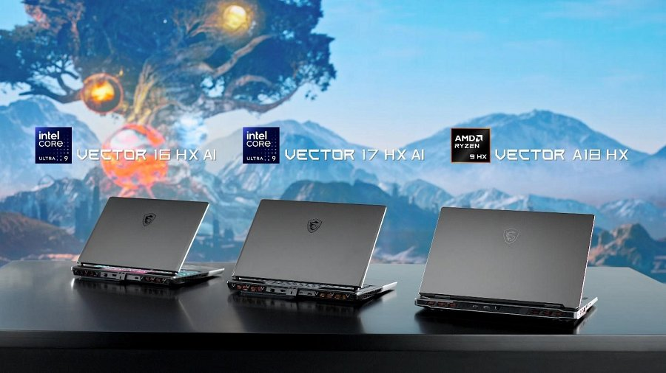

**Seria Vector – optymalizowana pod kątem STEM i profesjonalistów**

Dostosowana do potrzeb specjalistów STEM oraz twórców, seria Vector została zaprojektowana z myślą o wydajnej pracy przy wymagających zadaniach. Unikalnie wyposażona w dedykowany moduł chłodzenia SSD, zapewnia długotrwałą, wysoką prędkość odczytu i zapisu, co przekłada się na zwiększoną efektywność zarówno dla graczy, jak i profesjonalistów. Dzięki kartom graficznym RTX 50, procesorom Intel® Core Ultra 200HX lub AMD Ryzen™ 9000 oraz zaawansowanym opcjom łączności, jak Thunderbolt 5, Vector oferuje potężną wydajność przy jednoczesnym cichym i efektywnym chłodzeniu.

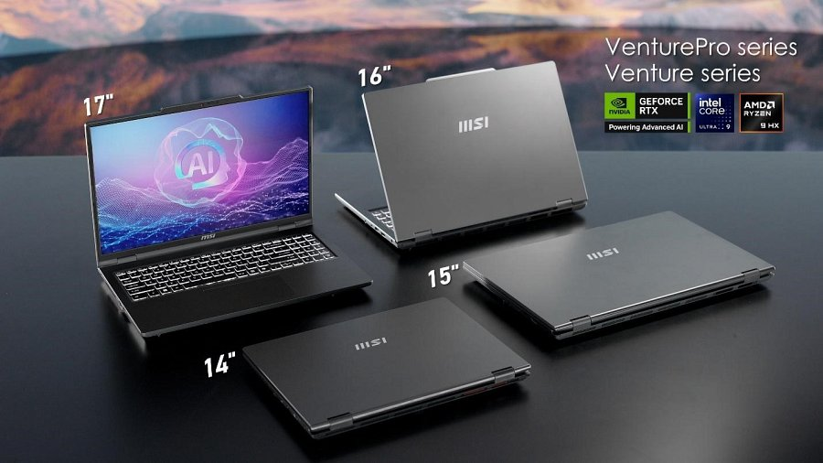

**Seria Venture & VenturePro – wysoka wydajność dla każdego**

Nowe serie Venture i VenturePro rozszerzają ofertę MSI w segmencie biznesowym. Wyposażone w najnowsze procesory Intel® Core Ultra 200H lub AMD Ryzen™ AI 300 oraz dedykowane karty graficzne NVIDIA GeForce RTX™, laptopy te oferują dotykowe wyświetlacze OLED, możliwość rozbudowy pamięci i przestrzeni dyskowej oraz wydajną baterię 90 Wh z technologią Battery Boost. Zintegrowany AI Engine optymalizuje zużycie energii, ustawienia wyświetlacza i dźwięku, zwiększając efektywność pracy. Dzięki zaawansowanemu systemowi chłodzenia, Venture zapewnia zaś wyższą wydajność i niższy poziom hałasu niż konkurencyjne modele, oferując bardziej komfortowe i efektywne doświadczenie użytkownika.

**Branżowi eksperci i profesjonaliści polecają bezkonkurencyjną wydajność laptopów MSI z RTX 50**

Najnowsze laptopy MSI z RTX 50 zdobywają uznanie ekspertów z branży AI, gamedevu i tworzenia treści. Profesjonaliści podkreślają ich wyjątkową moc, stabilność i niezawodność przy wymagających zadaniach, co czyni je idealnym wyborem do intensywnych obciążeń.

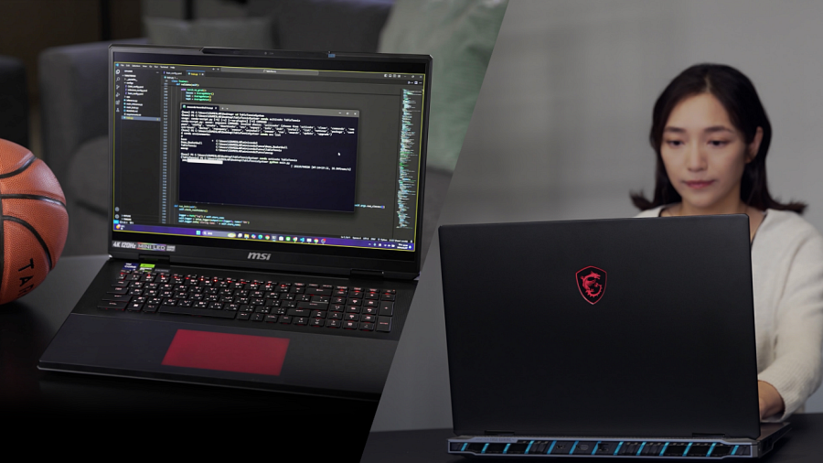

***Sztuczna inteligencja i uczenie maszynowe:***

*„Podczas trenowania modeli AI równie istotna jak moc obliczeniowa jest stabilność wydajności. MSI Titan 18 zapewnia oba te aspekty, oferując wyjątkową stabilność podczas wielogodzinnych obciążeń bez przegrzewania. To idealny wybór dla profesjonalistów AI i firm wymagających niezawodnej, wysokowydajnej mocy obliczeniowej” — Dr. Min-Chun Hu, Konsultant Techniczny w AI Startup NeuinX"*

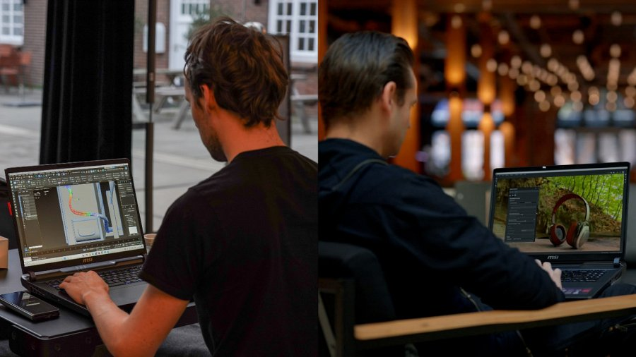

***Tworzenie treści 3D i projektowanie:***

*„Praca z wymagającym graficznie oprogramowaniem, takim jak Substance 3D, wymaga nowoczesnego sprzętu. MSI Vector HX AI nie tylko zapewnia natychmiastową responsywność, ale także oferuje możliwość rozbudowy pamięci i przestrzeni dyskowej, co czyni go wysokiej klasy mobilną stacją roboczą dla profesjonalistów kreatywnych” — Vladimir Petkovic, Senior Creative 3D Evangelist w Adobe*

***Tworzenie gier i produkcja assetów 3D:***

*„Tworzenie wysokiej jakości assetów 3D w Unreal Engine 5, 3ds Max i ZBrush wymaga solidnego sprzętu. MSI Vector 16 zapewnia wyjątkową stabilność podczas renderowania i teksturowania, umożliwiając płynność pracy — nawet w podróży”.*



*„Tworzenie ogromnych gier z otwartym światem, takich jak Assassin’s Creed, wymaga potężnego i niezawodnego sprzętu. MSI Stealth 18 oferuje moc porównywalną z komputerem stacjonarnym w smukłej obudowie, zapewniając stabilną wydajność nawet podczas długotrwałego debugowania i obliczeń”— Evgen Skachkov, Producent Assassin’s Creed w Ubisoft*

**Wydajność w grach:**

*„Dzięki łącznej mocy CPU/GPU wynoszącej do 260 W, MSI Raider 18 maksymalizuje wydajność w rywalizacyjnych grach. Jego system chłodzenia z dwoma wentylatorami i siedmioma ciepłowodami zapewnia płynność rozgrywki bez opóźnień, co czyni go idealnym wyborem dla poważnych graczy” — Mark Chen, AVP w dziale produktów laptopów MSI & były profesjonalny gracz*

Te rekomendacje potwierdzają zaangażowanie MSI w dostarczanie laptopów o wysokiej wydajności, które doskonale sprawdzają się zarówno w grach, jak i aplikacjach AI oraz profesjonalnych.

**Innowacyjne AI i przyszły rozwój**

MSI wprowadza również nowego robota AI, który wykorzystuje lokalnie wdrożony model językowy do intuicyjnego, naturalnego sterowania funkcjami laptopa. Kontynuując wieloletnią współpracę z NVIDIA, laptopy MSI oferują pełny ray tracing i oparte na sztucznej inteligencji DLSS 4, tworząc filmowe wizualizacje oraz oferując błyskawiczną wydajność.